Årsplan Rossland SFO
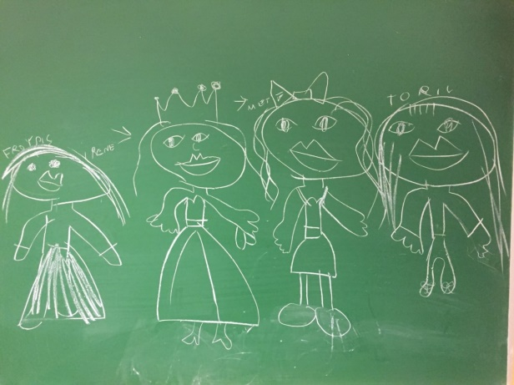
2019/2020

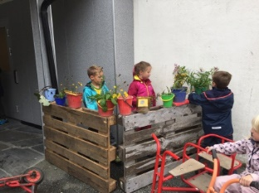
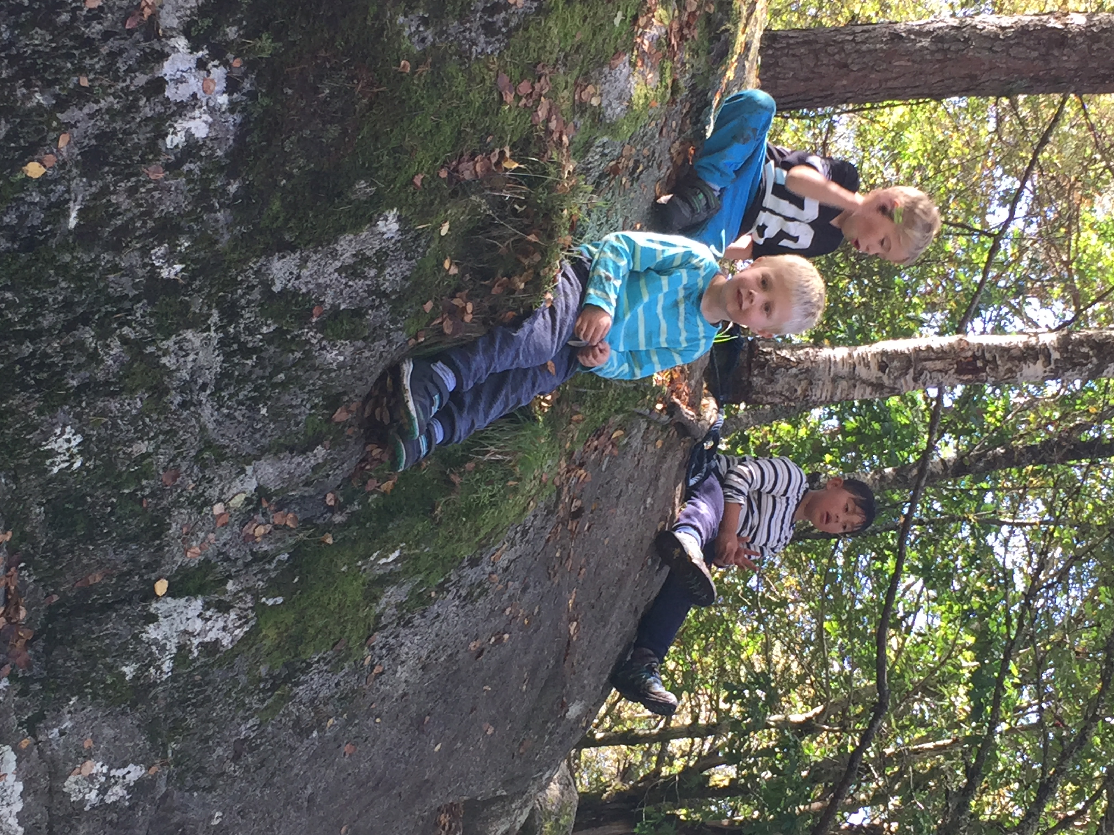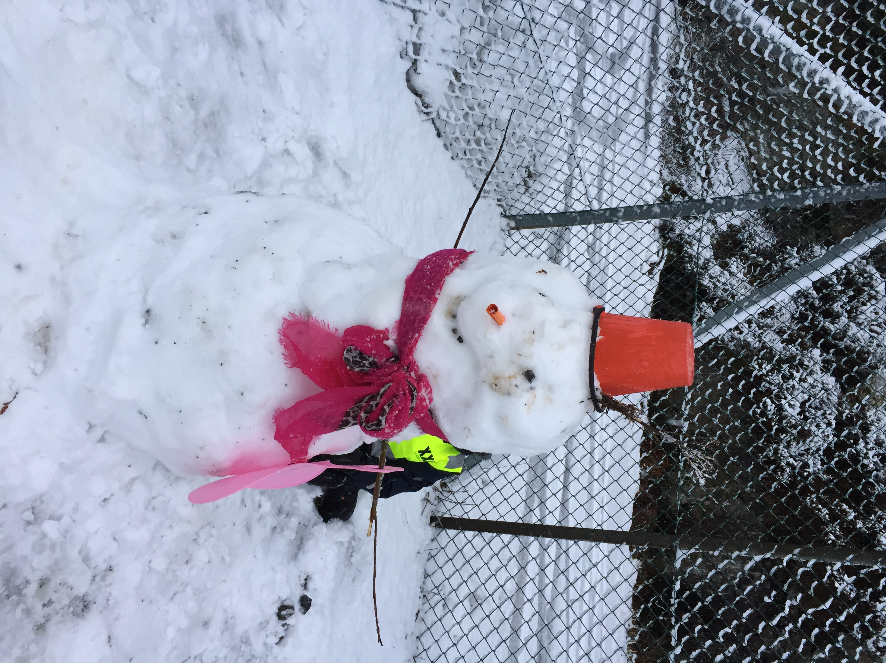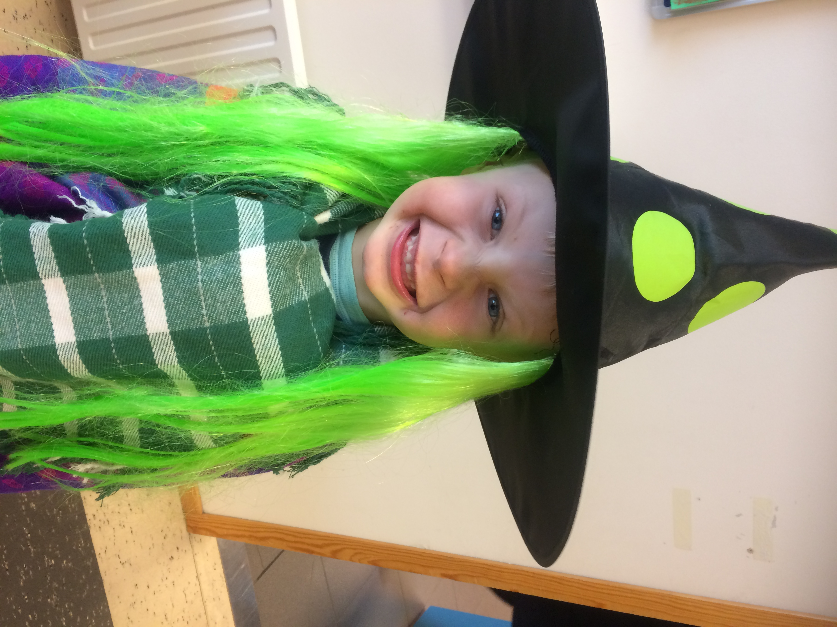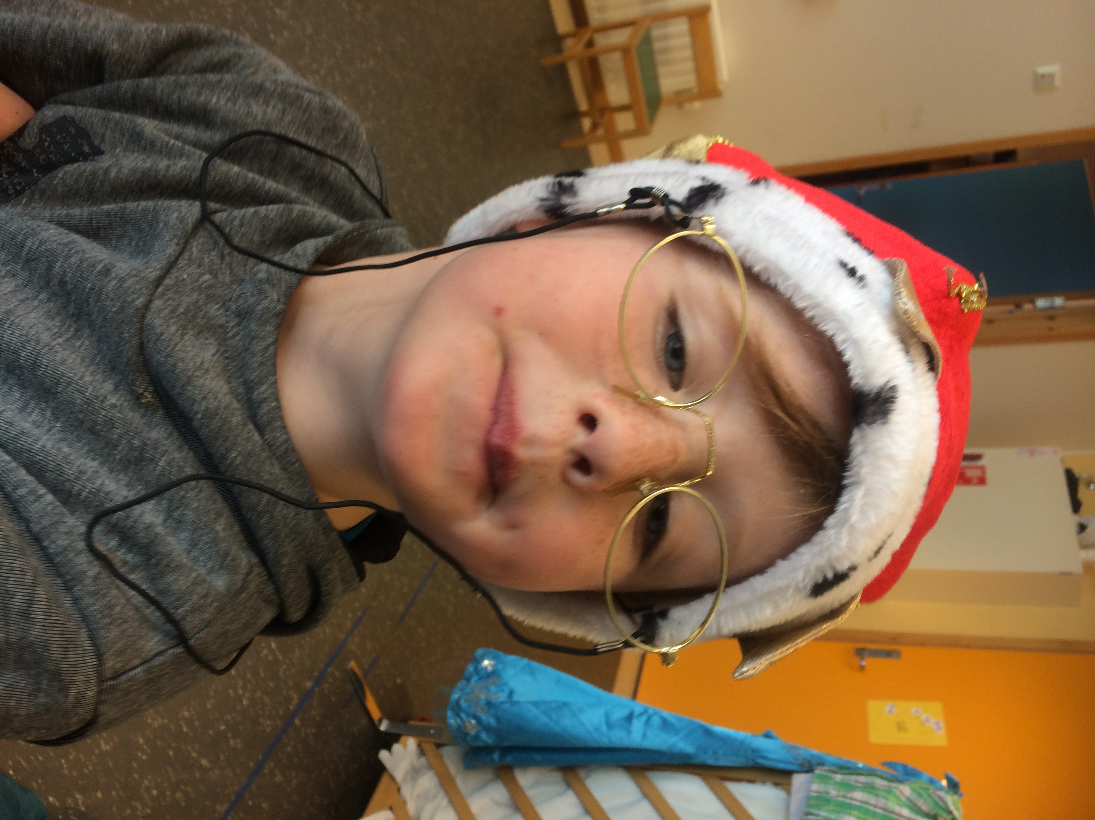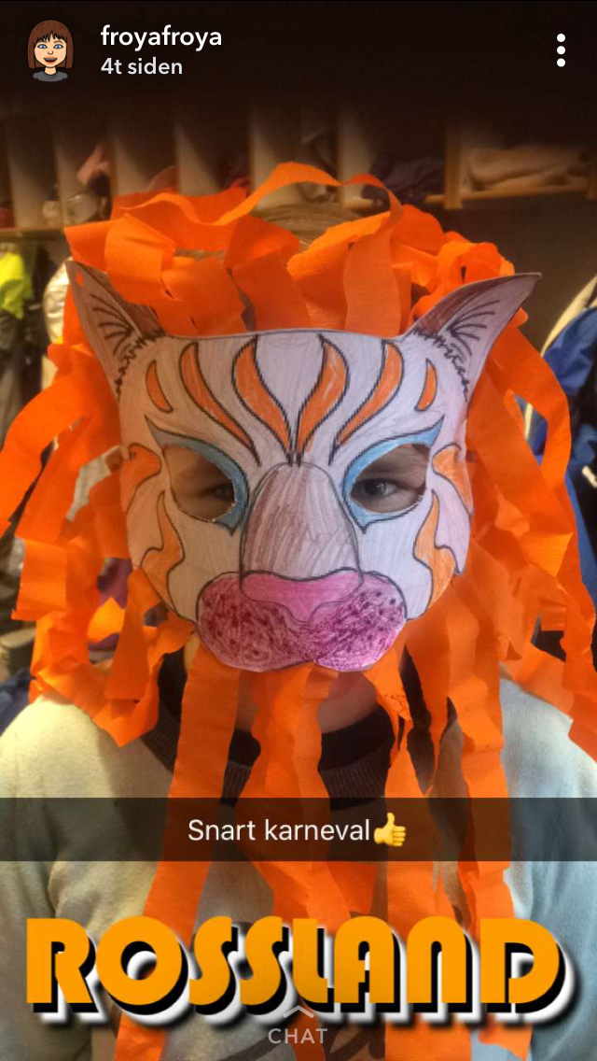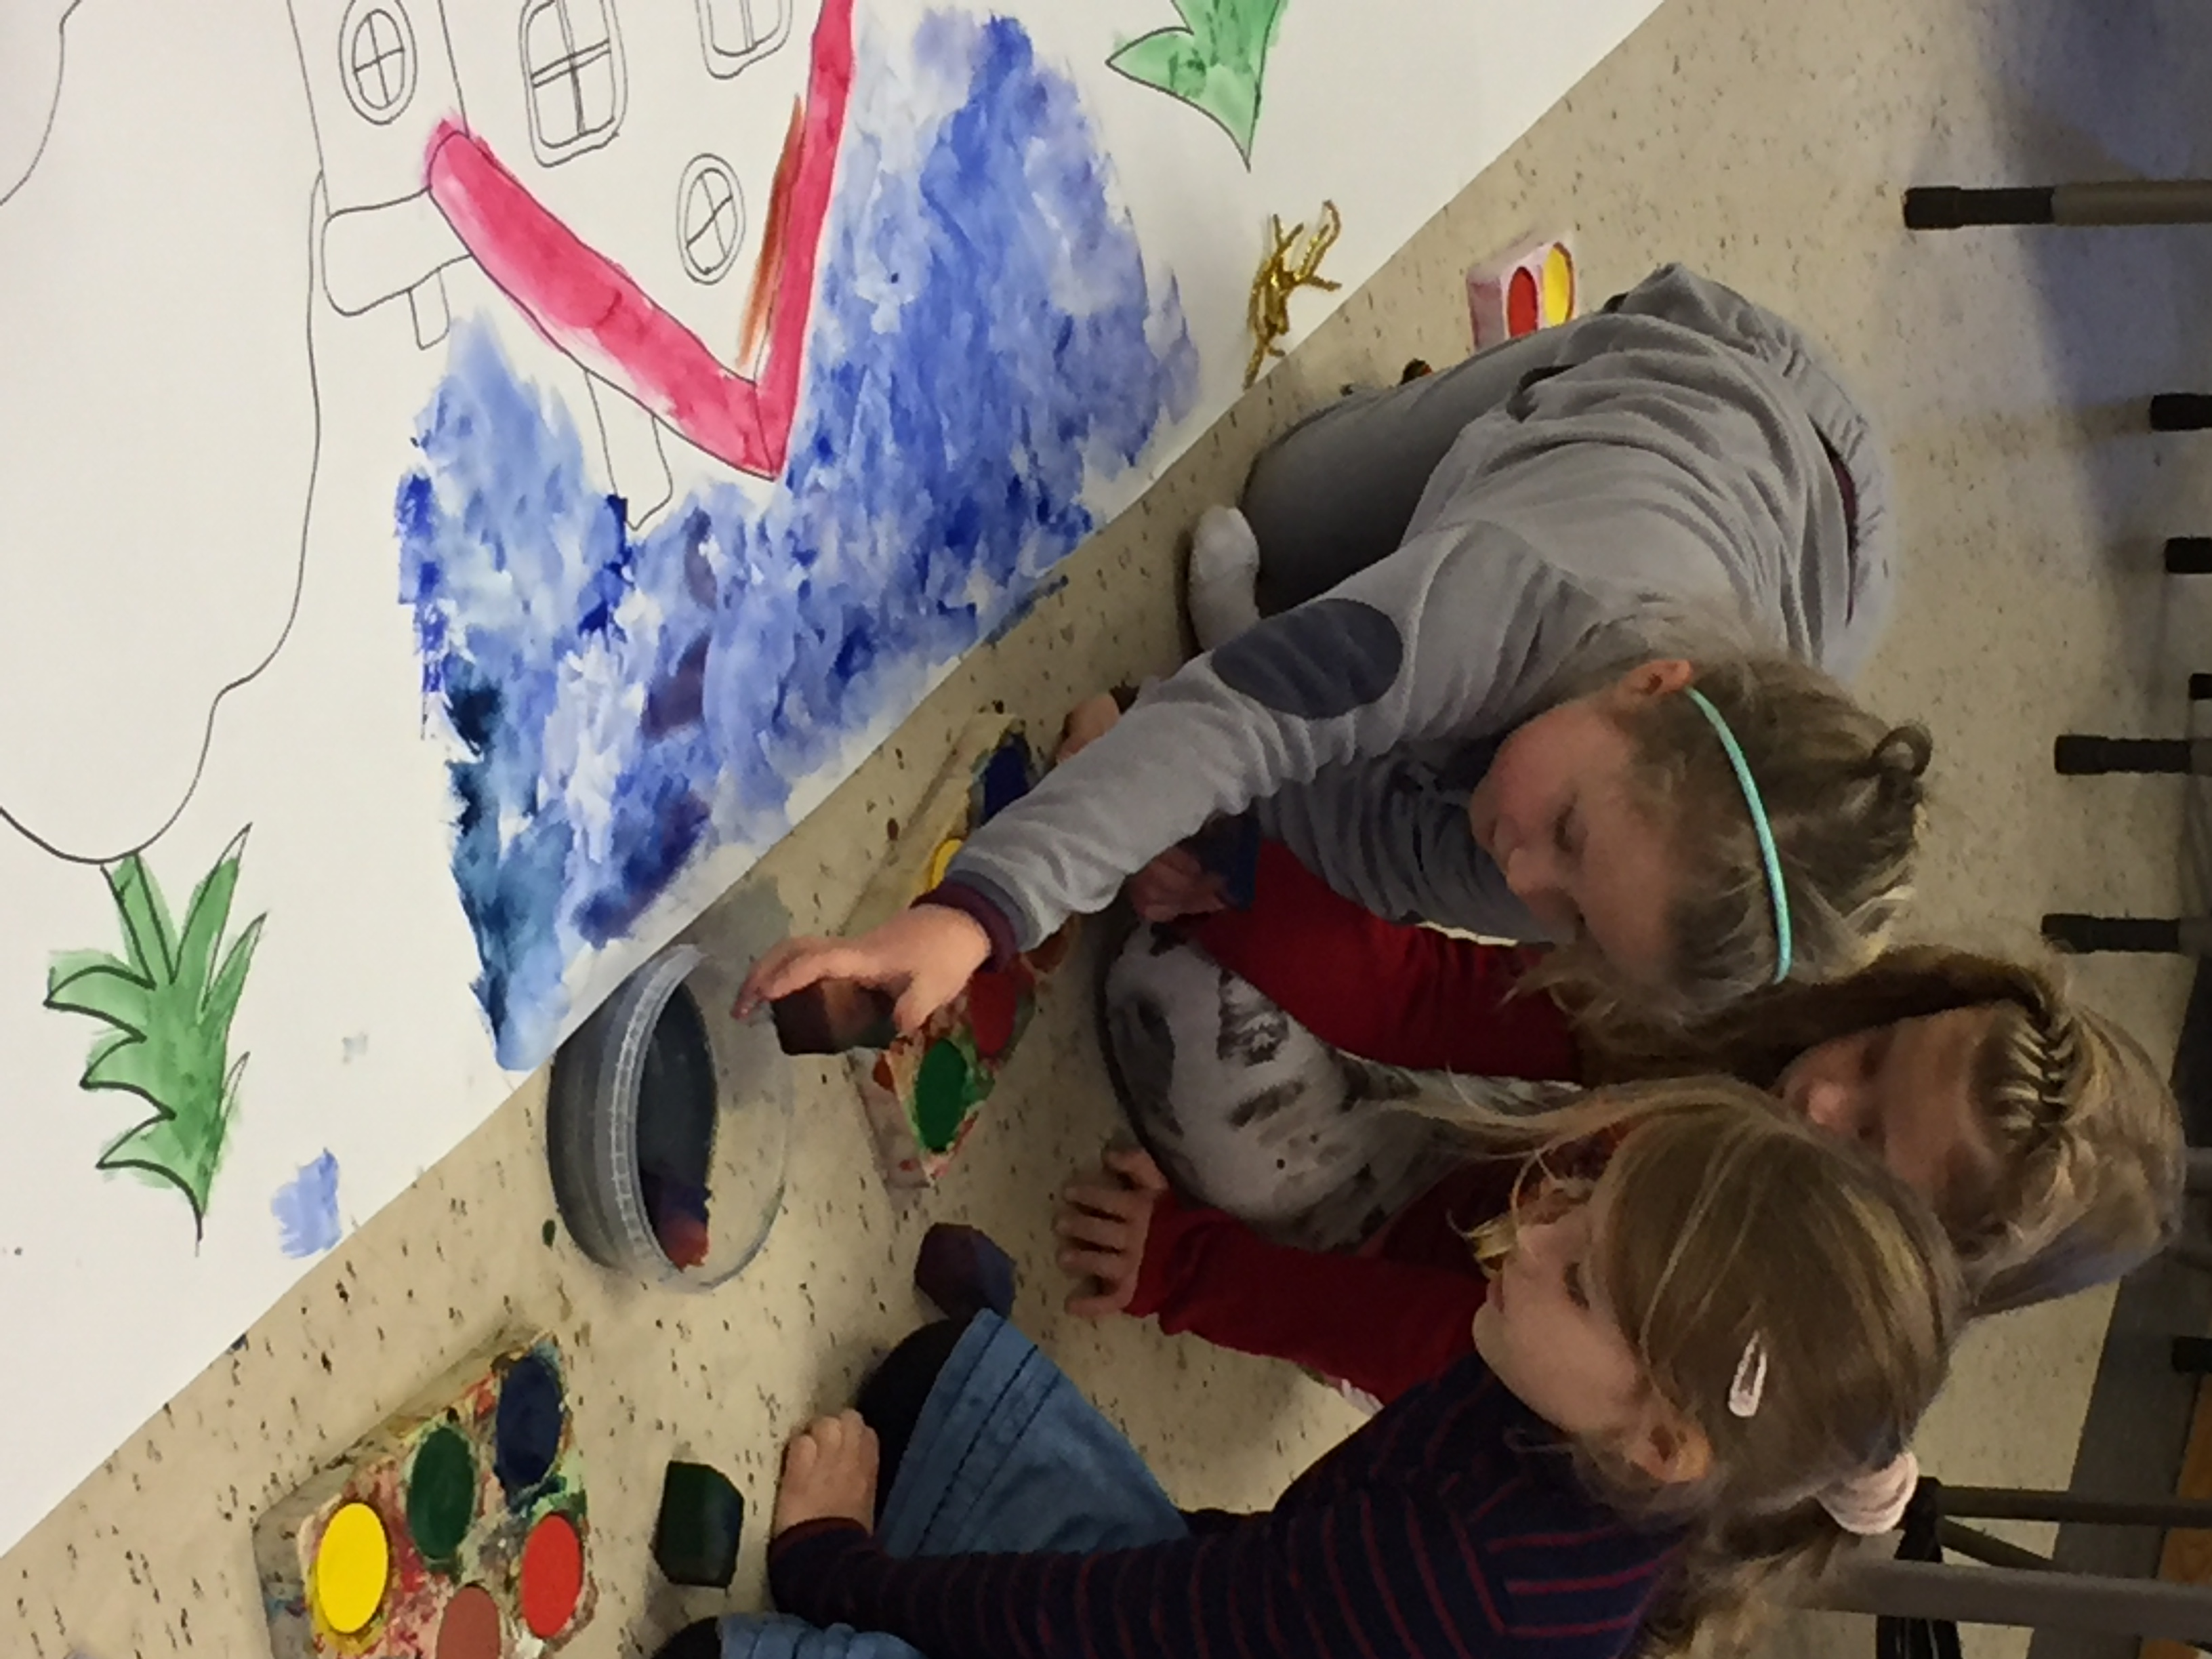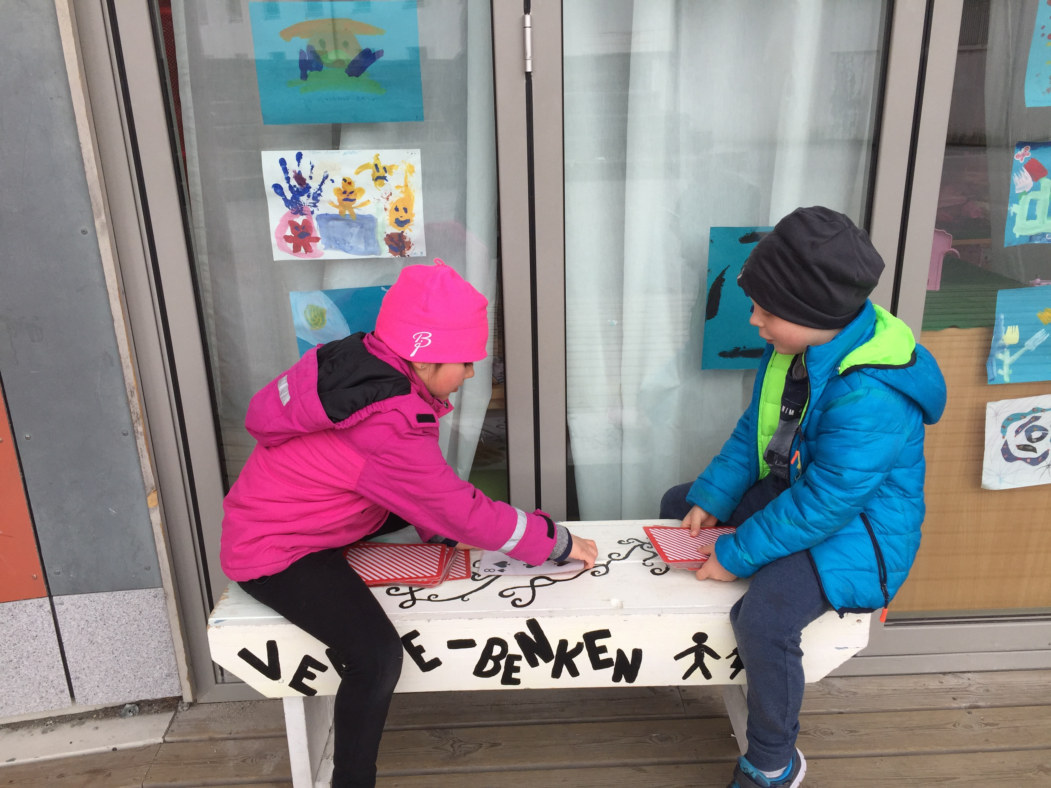

Rossland skule 2019/2020
Barnegruppa:
Pr.01.09.2019 er der 42 barn innmeld i SFO, 22 jenter og 20 gutar.
1.klasse: 13 barn: 5 barn heil plass, 5 barn halv plass og 3 barn 6 timar pr veke.
Av desse er 9 jenter og 4 gutar.
2.klasse: 11 barn: 4 barn heil plass, 3 barn halv plass, 4 barn 6 timar pr veke
Av desse er 5 jenter og 6 gutar.
3.klasse: 9 barn: 4 barn heil plass, 1 barn halv plass, 4 barn 6 timar pr veke
Av desse er 3 jenter og 6 gutar.
4.klasse 9 barn: 1 barn heil plass, 2 barn halv plass, 6 barn 6 timar pr veke
Av desse er 5 jenter og 4 gutar
21 barn med 11 mnd opphald, og 20 barn med 10 mnd opphald.

Personalgruppe:
Mette Skjelanger (dagleg leiar)
Irene Dale Tripodianos- skule/sfo
Turid Hosøy – skule/sfo
Torill Rossland – skule/sfo
Frøydis Ådlandsvik – skule/sfo
Sølvi Eldøy – skule/sfo
Sandra Blommedal – skule/sfo (permisjon til jan2020)
Juni Brekkhus – lærling i skule/sfo

Pedagogisk grunnsyn:
Barna skal oppleva at dei vaksne i SFO bryr seg om, og er interesserte i dei. Då kan dei oppleva seg sjølve som verdifulle personar, å få eit positivt syn på seg sjølve. Å setje grenser for barnet si åtferd er ein føresetnad for å skapa tryggleik. Det å vita kvar grensa går, gjev barnet ein oppfatning av kva som er akseptert sosialt. Ei av SFO sine viktigaste oppgåver er å leggja til rette for barna sin leik. Det er viktig at borna får drive med aktivitetar dei likar og har utbytte av både på det sosiale og på det skapande plan – ute og inne.
Dags rytme:
Kvar dag 0730 – 0900: Frukost (for dei som ikkje har spist heime) Må ha med mat.
Fri leik inne og ute. Alle må rydde og gå ut 08.45
Tirs, tors og fred 1240- 1440: 12.40 – 13.15 Alle ute og leiker uansett ver.
Ca 13.15 – 13.45 Mat
13.15 – 14.30 aktiviteter inne/ute
Man, ons 14.40 – 16.30 14.40 Ein del går heim/bussar heim
Ca 15.00 Frukt
14.40 – 16.30 Fri leik inne og ute

Lekser: Det er tilbod om leksehjelp tysdag og torsdag.( Må meldast på) Då vil det vera ein vaksen frå SFO som kan hjelpe borna. Blir dei ferdige før tida må dei teikne eller lese i ei bok. Foreldra har hovudansvaret for at leksene vert gjort. Ein bør lese kvar dag heime med borna.
Lokale: Vi bruker 2. og 3. klasse sitt klasserom, allrom, SFO rommet og andre rom ved behov.
Uteområdet: Vi bruker heile skulen sitt område, ute området til skulen i skogen og fotballbana i Leirdalen.
Gebursdagar: Vi syng for barnet på dagen og har flagg ute på veggen, dersom dei er på SFO, utover dette er det ikkje noko spesiell markering.

Ekstra tøy:
Barna må ha ekstra tøy liggande på skulen. Ha yttertøy etter veret. Vi er ute kvar dag.
Husk å merke tøyet.
Barnemøte:
Vi har barnemøte etter behov. Der diskuterer vi saker, gir opplysninger og barna kan komme med ønske.

Eigne Leikar:
Leikar kan barna ha med seg, men må sjølve ta ansvar for dei. Dersom det vert eit problem med enkelte typar leikar, vil de få melding om kva leiker vi må seie nei til.

Måltid:
Tysdag, torsdag og fredag har vi måltid. Eit varmt måltid for veka (torsdag), elles brød mat og gryn. Vi serverer mjølk og vatn. Nokre av barna er med og dekker bord, skjærer opp mat, serverer mjølk o.l. Ved å ha felles måltid øver barna seg på vanleg bordskikk, smørje sjølv, sitja i ro, prate roleg og takka for maten. Kvar dag ca kl 15.00 serverast frukt/knekkebrød.

Langdagar:
Påmelding i SFO. Det kan veljast 10 eller 11 mnd. Ved 10 mnd. påmelding kan ein ikkje nytta SFO i skulen sin sommarferie, men ein kan velja SFO tilbod enten haust eller vinterferie. 11 mnd påmelding har fri i juli. På skulen sine ferier og fridagar vert det SFO på Rossland, eller Vestbygd dersom få påmelde. Det er bindande påmelding til slike dagar. Timar ein er påmeld, kan nyttast fritt på langdagar. Eks: er det skulefri ei heil veke, og ein er påmeld for inntil 14 t, betalar ein for timane over 14. Dei som har full plass betalar for timar over 23, dei som har halv plass for timar over 14 og dei som har kort plass for timar over 6. Er det skulefri i to dagar kan ein nytte dei timane ein er påmeld dei to dagane fritt. Brukte timar ut over påmeldte timer vert belasta kr. 50,-

Forming:
Måling, ark, sakser, lim, perler og liknande er alltid tilgjengeleg. I tillegg har vi i periodar vaksenstyrde formingsaktivitetar.

Foreldrekontakt:
Vi set stor pris på foreldrekontakt. Dei som ynskjer enkeltsamtalar må ta kontakt med sfo leiar. Leiar kallar inn til samtale ved behov. Ta kontakt med ein gong om de merkar at barnet/barna dykkar har problem i SFO kvardagen. Det er den beste måten å få løyst problema på.

Månadsplan:
August/september: Bli kjende med kvarandre – skulen og ute området. Tryggleik, trivsel og rutinar blir hovudtema.
Sept/Oktober: Turar til uteområdet/tar med mat.
November/desember : Juleverkstad, Juletregang m/graut som avslutning og besøk av `nissen`

Januar: Håpar på mykje leik i snø.
Februar: Karneval – vi kler oss ut og har fest.
Mars/April: Påskeverkstad.
Mai/juni: Pizzabesøk i 6. klasse
4. klasse SFO barn reiser på tur til Ypsøy kystgard.
Sommar avslutning.

Kontortid for SFO leiar er i skuletida, 0800 – 1530
Er det noko ein lurar på så ta kontakt.
Tlf. til SFO 99497585 Mette Skjelanger

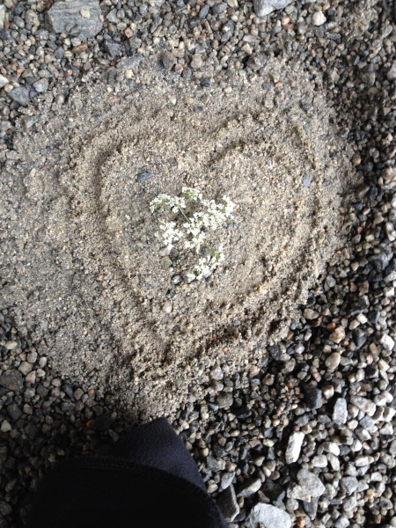

REGLAR I SFO

- La alle få vere med i leik
- Sei fine ting til kvarandre
- Hjelp kvarandre
- Inviter andre inn i leiken
- Hald orden i garderoben
- Rydd etter deg når du har leika
- Sei frå til ein vaksen om nokon plagar deg

Dersom vi kvar dag tenkjer på at vi skal følgje desse reglane, vert det kjekkare for alle å vera på SFO.

